RIFIUTO SPECIALE PERICOLOSO
Università degli Studi di Parma
DIPARTIMENTO  DIP. SAF – FARMACIA  Parco Area delle Scienze 27/A | SIPE | Resp. Attività didattica e ricerca (RADRL):
CODICE C.E.R.  18.01.03* | CODICE PERICOLOSITÀ HP  HP9
STATO FISICO | DESCRIZIONE RIFIUTO
SOLIDO | Materiale proveniente da laboratori biologici
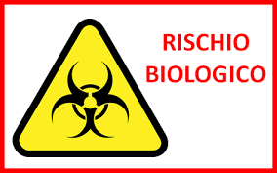
RISCHIO BIOLOGICO

UN 3291

RIFIUTO SPECIALE PERICOLOSO
Università degli Studi di Parma
DIPARTIMENTO  DIP. SAF – FARMACIA  Parco Area delle Scienze 27/A | SIPE | Resp. Attività didattica e ricerca (RADRL):
CODICE C.E.R.  18.01.03* | CODICE PERICOLOSITÀ HP  HP9
STATO FISICO | DESCRIZIONE RIFIUTO
SOLIDO | Materiale proveniente da laboratori biologici
RISCHIO BIOLOGICO

UN 3291

